جامعة المنارة

كلية: الصيدلة

اسم المقرر: الكيمياء الحيوية2

رقم الجلسة (3)

عنوان الجلسة

العينات الحيوية، عينات الدم

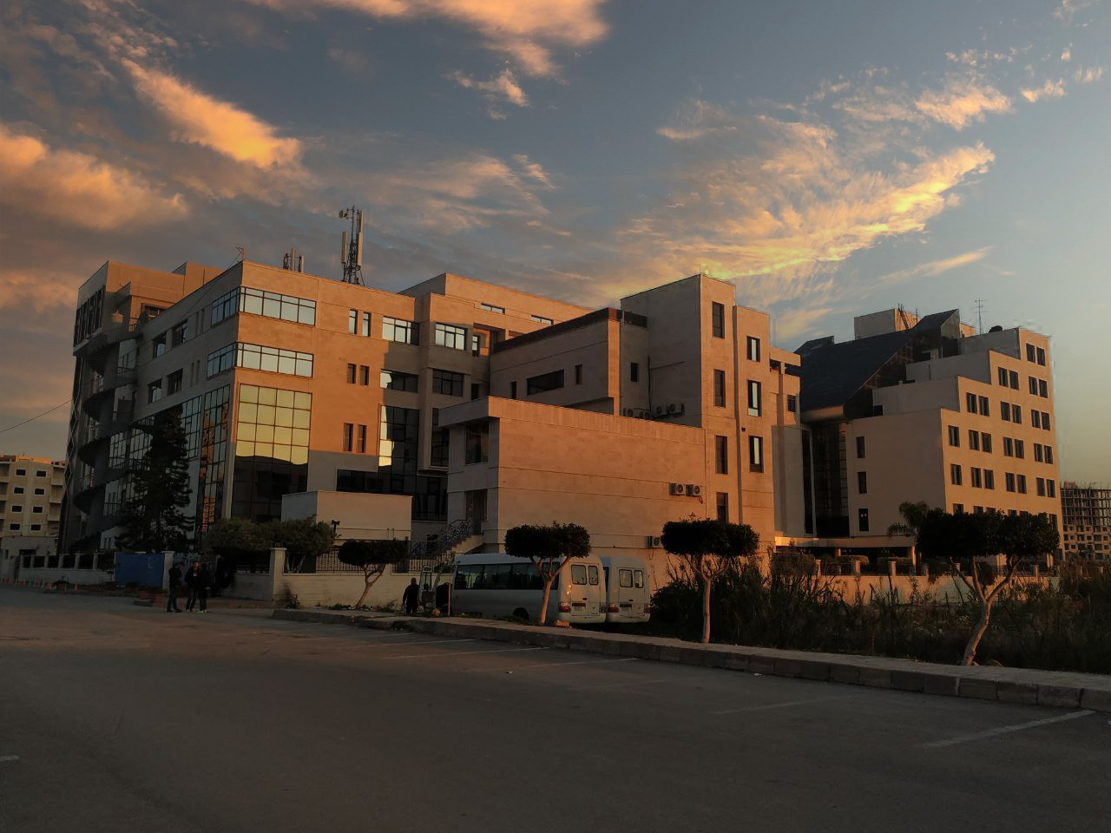
الفصل الدراسي الثاني العام الدراسي2022-2023

جدول المحتويات
Contents
العنوان | رقم الصفحة
الغاية من الجلسة والمقدمة | 3
تهيئة المرضى وشروط جمع العينات | 3
أنواع العينات الحيوية | 3
عينات الدم | 4
أنواع العوامل المضادة للتخثر | 7
التطبيق العملي | 8

الغاية من الجلسة:
1-التعريف بالعينات الحيوية وأنواعها وشروط جمع هذه العينات .
2- التعريف بالعينات الدموية وأنواعها وكيفية تحضير عينات المصل والبلازما.
مقدمة:
تعرف العينات الحيوية بأنها السوائل أو الخزعات النسيجية التي تؤخذ من جسم الانسان بغرض دراستها مخبرياً وتطبيق المعايرات والتحاليل المخبرية بأنواعها المختلفة سواء الكيميائية الحيوية أو الجرثومية أو المناعية وغيرها. تعتبر مراحل جمع العينات الحيوية ونقلها والتعامل معها وتخزينها من أهم مصادر الأخطاء ما قبل التحليلية Preanalytical errors في مخابر الكيمياء الحيوية، لذلك فإنه من الضروري التقيد التام والانتباه لإرشادات التعامل مع العينات المختلفة بهدف الحصول على نتائج دقيقة للمعايرات المخبرية. سنتعرف في هذه الجلسة على أهم أنواع العينات الحيوية والإرشادات الخاصة بالعمل عليها.
تهيئة المرضى وشروط جمع العينات:
- الغذاء: بعض التحاليل تجرى على عينات الدم المبزولة على الريق نظراً لأن هناك مركبات ترتفع تراكيزها الدموية بعد الوجبات) الغيسيريدات الثلاثية، الغلوكوز) وهرمونات تتحرر بتأثير الطعام) الأنسولين (. كما أن هناك مواد تنخفض قيمها بعد الوجبات.
- الكحول والتدخين: يؤثران على قيم بعض المكونات في الجسم.
- الجهد العضلي: ترتفع بعض خمائر المصل مثل LDH وCK بتأثير الجهد العضلي قبل جمع العينة.
- الحالة النفسية للمريض.
- الأدوية: يطلب من المريض أحياناً إيقاف بعض الأدوية قبل جمع العينات لإجراء التحاليل بوقت محدد مثل خافضات الشحوم.

أنواع العينات الحيوية:
- عينات الدم
- عينات البول
- عينات البراز
- عينات السائل الدماغي الشوكي
- عينات سائل الجنب
- العينات النسيجية
- عينات السائل الأمينوسي
- عينات السائل المنوي والمفرزات التناسلية
- عينات اللعاب
- عينات العرق
- عينات السوائل المفصلية.
عينات الدم:
يتم الحصول على عينات الدم بتطبيق عملية بزل الدم الوريدي أو الشرياني أو الشعري من وعاء دموي مناسب. يحدد نوع العينة الدموية المطلوبة بناء على الاختبارات المراد تطبيقها عليها إلا أن معظم تحاليل الكيمياء الحيوية تطبق على عينات الدم الوريدي.
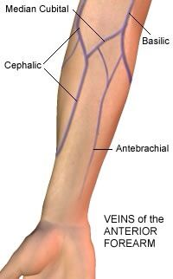
الدم الوريدي Venous bloodهو دم غير مؤكسج يعود من الأنسجة عبر الوريدات ثم الأوردة الأكبر حجماً إلى الأذين الأيمن في القلب. يتم بزل الدم الوريدي من أوردة سطحية وغالباً من أوردة الحفرة المرفقية في الذراع أو أوردة ظاهر اليد بواسطة محقنة جافة ومعقمة تستعمل مرة واحدة فقط.

يفضل أن يكون الشخص في وضعية مريحة ومستقيمة ويطبق الرباط الضاغط Tourniquet حول العضد برفق على أن يكون الضغط رقيقاً ومن ثم يتم تحسس الوريد وبعدها ينظف الجلد في المكان المراد وخزه بقطنه مبللة بكحول طبي ويترك ليجف قليلاً، بعد ذلك تفرغ المحقنة من الهواء بسحب المدك ودفعه مراراً بحيث يطرد كل الهواء الموجود داخل المحقنة.

يمسك المرفق باليد اليسرى ويوضع إبهامها على الوريد الذي سيوخز بعيداً عن مكان الوخز 2 سم ومن ثم تمسك المحقنة باليد اليمنى بين الإبهام والأصابع الثلاثة وتدخل الإبرة في الوريد بوخزة واحدة على أن تكون نهاية الإبرة المشطوفة إلى الأعلى فيندفع الدم إلى المحقنة نتيجة سحب مدك الإبرة وعندما يسحب المقدار المطلوب يرفع الرباط الضاغط وتوضع قطعة من القطن الجاف على مكان الوخز ثم تسحب الابرة من الوريد بلطف، ويوضع الدم المسحوب في أنبوب خاص.

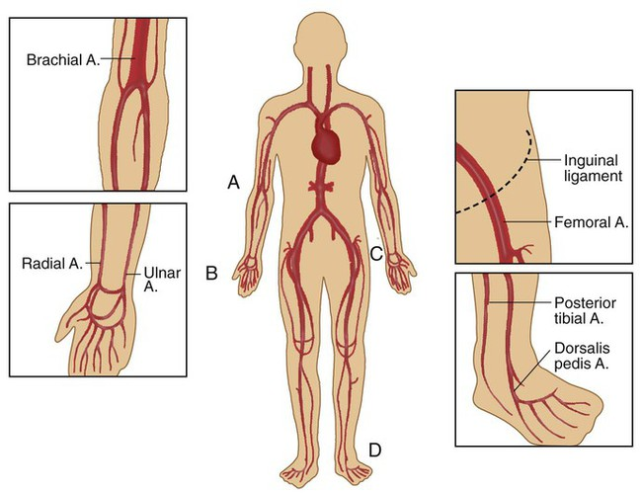
الدم الشرياني Arterial blood نادراً ما يطلب بزل الدم الشرياني إلا في حالات قليلة مثل اختبار غازات الدم الشرياني وقياس pH الدم. يتم بزله غالبا من الشريان الكعبري أو العضدي او الفخذي ومن قبل شخص مختص نظراً لصعوبة وحساسية العملية.

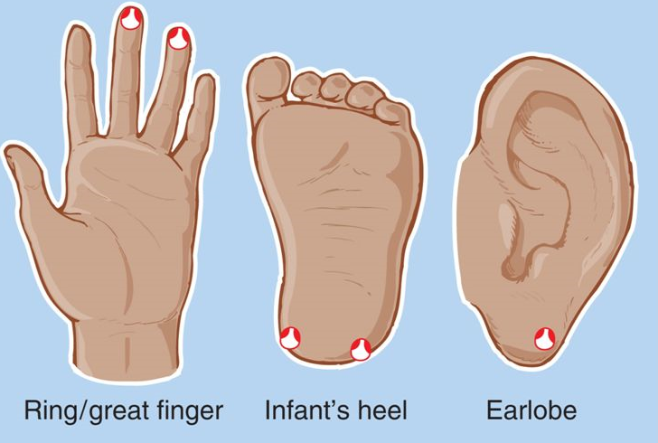
الدم الشعري Capillary blood يستخدم بشكل رئيسي عند الأطفال وفي بعض الاختبارات والتقنيات التحليلية الحديثة التي لا تتطلب حجماً كبيرا من العينة. يتم بزل الدم الشعري من شحمة الأذن أو رؤوس الأصابع عند البالغين أو من باطن القدم عند الأطفال.

يتم إجراء الفحوص المخبرية إما على الدم الكامل أو المصل أو البلازما حيث أن:
الدم الكامل Whole blood يتم جمع الدم على أنبوب يحوي مضاد تخثر وتطبق الاختبارات على الدم الكامل دون فصله إلى مكوناته.
المصل Serum يتم جمع الدم في أنبوب جاف لا يحوي عوامل مضادة للتخثر، ثم يُترك قائماً مدة 15 - 30 دقيقة حتى اكتمال التخثر وبعدها يتم التثفيل للحصول على المصل.
البلازما Plasmaيتم جمع العينة في أنبوب حاوٍ على مانع تخثر، و يمكن إجراء التثفيل مباشرةً بعد جمع العينة.

أنواع العوامل المضادة للتخثر Anticoagulants
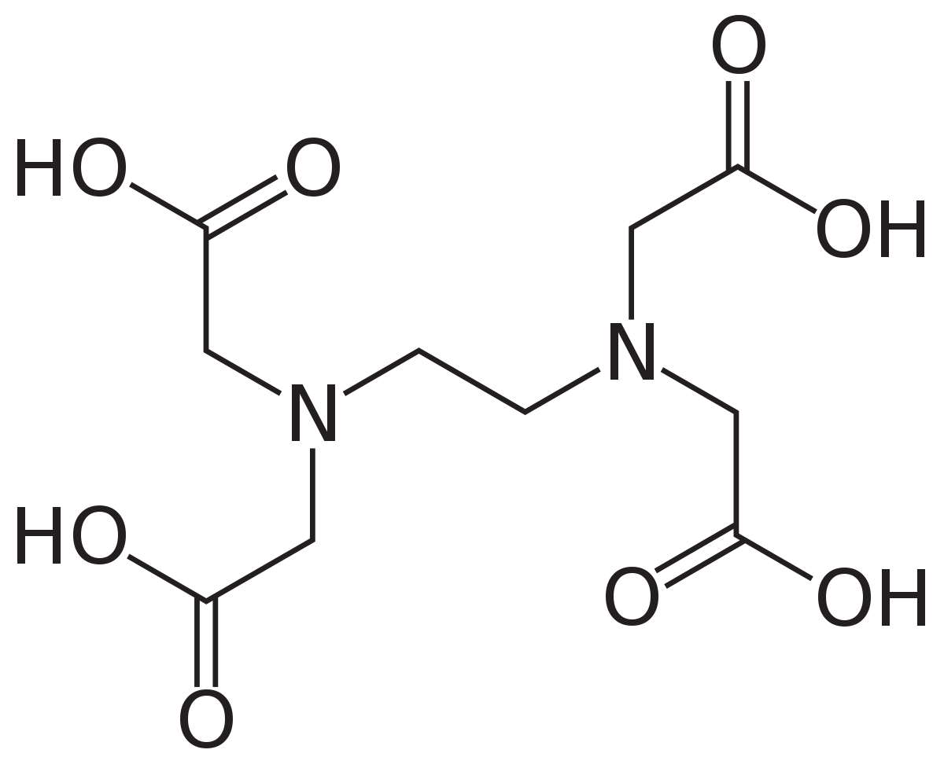
- الايتيلين ثنائي الأمين رباعي حمض الخل: Ethylene Diamine Tetra Acetic Acid (EDTA) يقوم هذا المركب بمنع حادثة التخثر من خلال ربطه لشوارد الكالسيوم الضرورية في منظومة التخثر، إن مضاد التخثر هذا مفيد بشكل خاص في الفحوصات أو التحاليل الدموية كونه يحفظ المكونات الخلوية للدم من التخرب، ومن الممكن استخدامه بشكل ملحي صودي أو بوتاسي. (الأنابيب ذات الغطاء الأخضر)

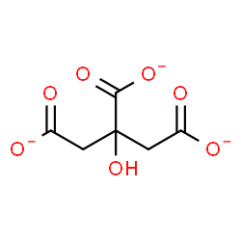

- السيترات Citrate: يعمل بنفس آلية EDTA (تخليب الكالسيوم ( يُستخدم محلول سيترات الصوديوم يشكل واسع في دراسات التخثر وذلك لسهولة عكس تأثيراته المضادة للتخثر بإضافة شوارد الكالسيوم الثنائية، لكن له تطبيقات قليلة في الكيمياء الحيوية السريرية. (الأنابيب ذات الغطاء الزهري)

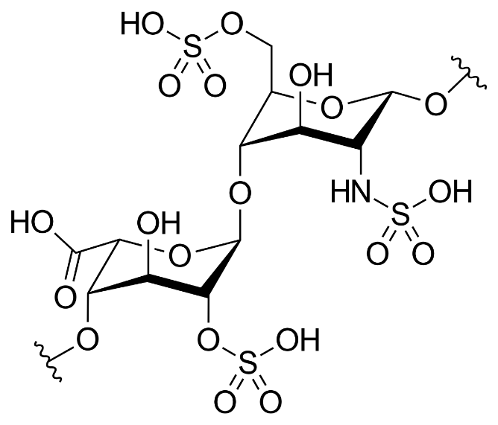
- الهيبارين Heparin يُسبب الهيبارين أقل التداخلات الممكن حدوثها مع العينة الدموية وذلك مقارنة مع مضادات التخثر الأخرى لذلك يُعد من أفضل مضادات التخثر على الإطلاق، وهو متوفر بشكل ملحي من الصوديوم أو البوتاسيوم أو الليثيوم. ويقوم بتأثيره المضاد للتخثر من خلال تعزيزه فعل الأنتي ترومبين3 anti-thrombin III الذي يمنع تحول الفيبرينوجين إلى الفيبرين. يعد الهيبارين مضاد التخثر الأفضل في تحاليل الكيمياء الحيوية. (الأنابيب ذات الغطاء الأزرق)

ملاحظات:
- تختلف الألوان المذكورة لأنابيب جمع الدم سابقة الذكر وفق الشركة المصنعة لكن تعتبر الألوان المذكورة هي الأكثر شيوعاً في مخابرنا، كذلك تكون أنابيب جمع الدم الجافة )غير الحاوية على مضاد تخثر( التي تستخدم لتحضير المصل بغطاء ذو لون أحمر.
- تتوافر أنواع أخرى لمضادات التخثر تستعمل بشكل نوعي لاختبارات معينة.
- الأنابيب المخلاة من الهواء Evacuated tubes هي أنابيب مطورة لجمع الدم. يتم من خلال خاصية التخلية سحب الدم مباشرة من الوعاء الدموي إلى الأنبوب دون الحاجة إلى سحبه في المحقنة ومن ثم تفريغه في الأنبوب.

تطبيق عملي: تحضير عينات المصل والبلازما من الدم الكامل
- تعرف على أنابيب جمع الدم المختلفة الموجودة في المخبر واقرأ المعلومات المسجلة على كل منها ونوع مضاد التخثر المضاف لها في حال وجوده.
- تحضير المصل: تؤخذ عينة دم مجموعة على أنبوب جاف وتترك قائماً لمدة 15 - 20 دقيقة حتى يلاحظ تشكل الخثرة الدموية ثم يوضع الأنبوب في المثفلة ويثفل لمدة 10 دقائق بسرعة 3000 دورة/دقيقة تقريباً. بعد انتهاء التثفيل يتم عزل الطبقة العلوية من المصل باستخدام ماصات الحجوم الدقيقة Micropipettes
- تحضير البلازما: تؤخذ عينة الدم بعد جمعها على أنبوب يحوي أحد مضادات التخثر ومزجها في الأنبوب جيداً وتثفل لمدة 15 دقيقة بسرعة 3000 دورة/دقيقة ثم تعزل البلازما في الطبقة العلوية بنفس الطريقة السابقة.
- سجل على دفترك الخاص المقارنة بين عينات المصل والبلازما من حيث طريقة التحضير والمكونات.

